МУНИЦИПАЛЬНОЕ КАЗЁННОЕ ДОШКОЛЬНОЕ
ОБРАЗОВАТЕЛЬНОЕ УЧРЕЖДЕНИЕ ГОРОДА НОВОСИБИРСКА
«ДЕТСКИЙ САД № 42 КОМБИНИРОВАННОГО ВИДА»

Занятия по развитию речи
« Путешествие с солнышком»

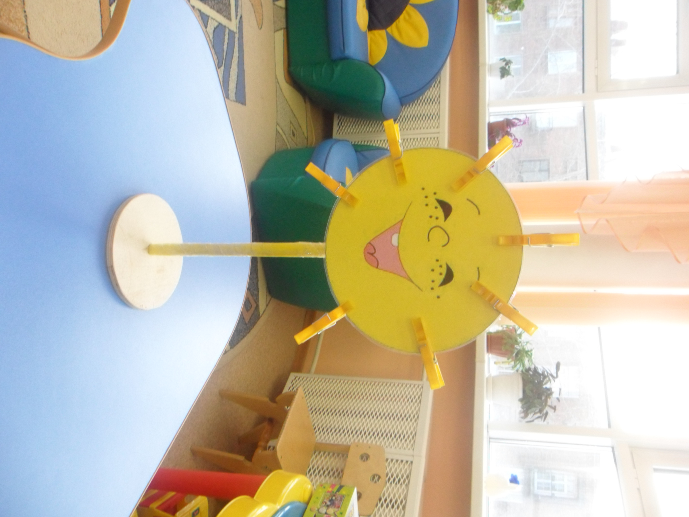

Возрастная группа: старшая
Подготовила и провела:
Хаустова О.А – воспитатель,
высшая квалификационная категория.
Программное содержание:
1. Развивать умение составлять короткий рассказ по картинке, используя опорную схему; активизировать словарь существительных и прилагательных, дифференцировать понятия (животные, растения, насекомые, птицы); продолжать формировать умение образовывать прилагательные в сравнительной степени; закреплять правильное произношение звуков [с] и [ш], формировать чёткую дикцию, умение регулировать силу голоса.
2. Развивать логическое мышление и внимание, мелкую моторику рук путем различных движений и упражнений.
3.Воспитывать у детей инициативу, выдержку.

Оборудование: набор карточек с картинками насекомых и животных для формирования направленного выдоха, опорная схема, макет солнышка, прищепки желтого цвета, массажный мяч жёлтого цвета.

Ход занятия.

Воспитатель: Отгадайте, к кому мы пойдем в гости: «Раньше всех встает, тепло всему живому дает». (солнышко) Да мы сегодня будем путешествовать с солнышком. Давайте позовем солнышко, чтобы оно пустило нас к себе: «Солнышко, ведрышко, выгляни в окошко…»
Закройте глазки и представьте, как солнечный лучик согревает вам щечки, носик, ручки, каждый пальчик. Стало совсем тепло. Вот вы и сами стали маленькими солнышками. Давайте представим, что пока солнышко спит. Покажите, как оно закрыло глазки, положило под щеку ладошки и спокойно, глубоко дышит.
Еще не наступило утро, месяц не ушел с небосклона. Но он уже приготовился, а по пути постучал в дом солнышка, чтобы оно просыпалось. Давайте разбудим солнышко. Будем стучать к нему в дом и говорить»тук-тук-тук» сначала медленно и тихо, а потом все быстрее и громче, а то солнышко нас не услышит.
Услышало солнышко, что в дверь стучат. Открыло глазки, умылось, расчесало гребнем свои волосы – лучики золотые. Солнышко поправило свое платье, застегнуло золотые пуговицы, прикололо золотую брошку и вышло на небо (дети выполняют все действия по ходу повествования).
Давайте мы себе в группе сделаем свое маленькое солнышко. Для этого нам надо подобрать слова, которыми мы будем называть солнышко и с каждым словом прикреплять лучик. (солнышко ласковое, доброе, нежное, лучистое, теплое…) (Дети прикрепляют прищепки желтого цвета к солнечному кругу)
Воспитатель: Дети, посмотрите, какое замечательное солнце освещает всё вокруг.
До кого дотронулись лучики, с тем стали происходить волшебные превращения: кто был веселым, стал веселее (с помощью детей). Воспитатель бросает мяч.
Добрый –добрее
Радостный - радостнее
Ласковый - ласковее
Счастливый - счастливее
Красивый – красивее
Умный-умнее и т.п.

Как хорошо пригревает солнышко. Наступает весна.
Физминутка.
Солнышко, солнышко, Дети идут по кругу, взявшись за руки
Золотое донышко,
Гори, гори ясно,
Чтобы не погасло.
Побежал в саду ручей, Бегут по кругу друг за другом на носочках.
Прилетели сто грачей, Бегут, взмахивая руками, как крыльями.
А сугробы тают, тают, Медленно приседают.
А цветочки подрастают. Тянутся вверх, встав на носочки и подняв руки

Когда хорошая солнечная погода, то хочется гулять. Я вам предлагаю поехать в лес на машинах.
-Сначала проверим, хорошо ли надуты шины. Слабо! Подкачаем их насосом: с-с-с…
-Хорошо накачали шины, только слышим: воздух шипит. Оказалось, что в шине маленькая дырочка, вот воздух и выходит. Как выходит воздух из шины? Ш-ш-ш-..
-Заклеим дырочку и еще раз накачаем шину. С-с-с…
-Вот теперь можно ехать. А кто помнит, как воздух выходил из шины? Ш-ш-ш…
Дети двигаются по группе, имитируя езду на машине.

-Вот мы и приехали в весенний лес. Кто же пригрелся на солнышке? Здесь заколдованы картинки. Давайте попробуем их расколдовать:
«Вышли на полянку
Сели все в кружок.
Угадай картинку,
Милый мой дружок.»
Дети садятся в круг. Перед ними лежат картинки, спрятанные под лист цветной бумаги, нарезанный тонкими полосками.
-Дети, поднесите спрятанную картинку к своим губам и подуйте на нее так, чтобы картинка открылась (следить, чтобы дети не надували щеки).

-Хочется ли вам узнать у кого какая картинка? Показывать картинки нельзя, но про них можно рассказать (воспитатель показывает опорную схему, напоминая детям последовательность описания картинки; воспитатель рассказывает про свою картинку. После этого дети по очереди описывают свои картинки, и когда картинка угадана, показывают её другим детям.)
Воспитатель хвалит детей. Все «возвращаются из леса на машинах»

-Вот какое путешествие у нас получилось. Давайте назовем всех, кто рад солнышку. Я буду называть главное слово, а вы мне будете помогать:
-животные: ………….
-насекомые:………….
-растения:……………
-птицы:……………….
-Ну и, конечно, солнышку рады люди. Особенно дети. От него они становятся здоровыми, быстро растут, а на щечках в виде веснушек солнышко оставляет свои лучики.
Давайте скажем солнышку: «Спасибо».

